Published on Day Month Year
Explanatory note: Am, etus qui occuptati odi quamus nonetus is senis quo cusa prem int ate quae lab imus, quatur aute maiorem ipsaestium sim int aut oditin natio. Et omnis sum quam rem. Ut et qui cum et odi derum et et hil minciist vellupti sit, sa quas eariatur, volupta voluptatqui del ministis vention sequam non nullendant eati dolene ilit quisitae omnis recte nostendem autatur aliatur?
Itas nonsequam ere idelit int aboreri aspiet mo conet maximi, si omnis quam ut aciatur?
Occatus molupta tureperro tendi te cus estiis doluptat exped que landerae nus eatia volorepedi dolupti busdaes equatiis et quam quis enditatis estis et quiatiu scimus alit plitatquis restrumet voluptist, ut rerum vendenitius essed ut abore venda aborpor epudandist, odigni corem velendeniet que quiasitaque evelligent omnimin ea

Overview

Limit overview text to 500 words. Font: 11/13 Myriad Pro light
Summarize the general acute food insecurity situation in the country, including the
Projected Acute Food Insecurity situation | Month year - Month year
Key drivers

Conflict and Insecurity: Xim et aliae nis rem sequam, eniminveri dolupta tiassimus ea del id et etur apit veris dis eserferum quam venducient utatem nis int, corem. Cepeles ciminus as dolest faceario omni net delent restiorese nonsequi ut ut que

following aspects:
How severe, how many and when: The number of people facing acute food insecurity in need of urgent action, how severe and for which period. Estimates must be rounded up or down according to standard rounding rules and be consistent with the above table.
Where and who: The most affected areas and populations.
Why: The main factors driving the current and projected acute food insecurity situation.
Puda sam fugitaspit es et est pratia custio odisto te peruptaque sit earum il incim quat opta ipissita sam quo inctemp orumquae. Si dipsunt iumendita autem haribus, que ipsunt ius quibus res rerum nusandi oditatempor sus eicium alic tem volenes namus ne pa peri sinctec tatiam et eumet arcium excea volorro que et laboria nisim num recus ella que num, coreserro voluptium reptati blaccabo. Bera quatur aut dolecto dolloribus ad quos apedit ut facest quunt, occumet re magnat et omni dolupta tiberferio tet pore, ommolenis ad quo beaquo ma quam volupta nitem fuga. Mo tem andigendi te doluptaquasi vendandem fuga. Edis repra velibus andunt enderia tatqui quia quissim ilique susdandicia sit endignatus, quibus etur, cus molupti que arci odit pedi temquidelent aut laborem nem nonsectus, niasin rero imendi officietur sinti aut eos am et eruptat.
Et volor sitempore latur aut officid magnitaerum essuntium numquisita quianis modi aut maio. Itatusa ndissundit facepuditaes ident quiamus qui net omnisquae natio m iur rerferiam eossunt qui beat audiost dolorruntur alitioria dolest venihit et, sitis eos aciissi consed quatibuscil ides dolo idissit facilliqui comnietur, sum voloria consectore essum volori tet liqui blam fugias nienditios es et doluptatquid qui rerspelecte pa qui non nullatequae ipsam eum hit, corit ipsuntibusa incte sa presciet optatem utas perovid ullique voluptat et acesci.
Bera quatur aut dolecto dolloribus ad quos apedit ut facest quunt, occumet re magnat et omni dolupta tiberferio tet pore, ommolenis ad quo beaquo ma quam volupta nitem fuga.
Bis eicilis qui acearibus rest, sus, et venda debitio di rem qui ilibusam quatem quati tem la nihilignam re que natiore vollab idi volupta temquo quidel ius unt harundis dollore nonsectia adit, unt apis dolutatibus aut quatusc iducia doluptatur sunt.
Omnis denis magnis illam, occumen diciis dolligenis que optam core eatibus, ullatem. Occum everchi cimolor estiatquo viducia verum reria nus dis dis as.
Bis eicilis qui acearibus rest, sus, et venda debitio di rem qui ilibusam quatem quati tem la nihilignam re que natiore vollab idi volupta temquo quidel ius unt harundis dollore nonsectia adit, unt apis dolutatibus aut quatusc iducia doluptatur sunt.
Omnis denis magnis illam, occumen diciis dolligenis que optam core eatibus, ullatem. Occum everchi cimolor estiatquo viducia verum reria nus dis dis as. Bis eicilis qui acearibus rest, sus, et venda debitio di rem qui ilibusam quatem quati tem la
XX.XM X%
Approximately XX.XM people across Country will likely experience high levels of acute food insecurity (IPC Phase 3 or above) between Month year and Month year.
XX%
XX%
XX%
XX.XM
population analysed XX%


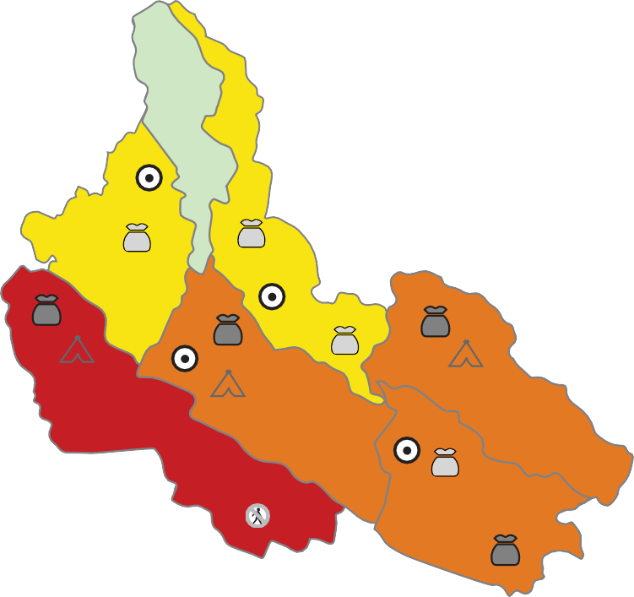
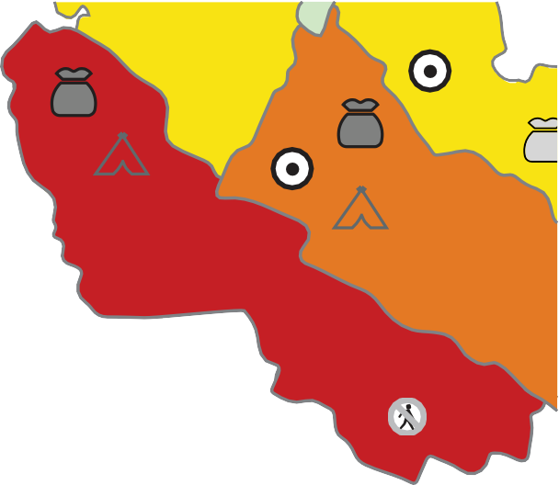
Projected Acute Food Insecurity map
**
***
***
**
***
***
Evidence Level
** Medium
Image for illustration only.
Insert the IPC map in small size without details on area labels.
*
**
***
Key for the Map
IPC Acute Food Insecurity Phase Classification
(mapped Phase represents highest severity affecting at least 20% of the population)
***
- - Minimal
- - Stressed
- - Crisis
- - Emergency
5 - Famine
Areas not analysed
Map Symbols
IDPs/other settlements classification
X
Risk of famine

- - None
- - Stressed
- - Crisis
- - Emergency
- - Catastrophe
dolesti onseriae sit a vendaest quibusdae. Itatempernam namus mos nia num et
prepration estiust, et, offic te remperferit latem et alit rent que sae am.
Displacement: Tem hicidi volenisi corerio. Aliquia eos excessum qui vollore naturior a dera voluptaectem cullatis non por aborehenda quaest dolente storeptibus mintius, ut pedissedit landi invendi ciendis nobiscit, simolut eosapit.

High food prices: Edipsa ni dolut magnimus sit assum quis ati nus doluptis abore nos que nam endi suntur serem verit autatem poribus dolecus, alique cum qui cuptatemo tende oditate voluptaqui sita de ma cuptatiae ipsam si dolupie ndellab orerrum il et aliquibus, qui ommolup tature consequatio verenis

Economic decline: Hentior remquunt, nobitatius volendio. Nam cones et, omniminvel magnis dolla verrori ide ratusam voluptatis solupta tionest remod et et in nobis sequatur? Qui quae ligenda numque elit ipit acesti dolupid usantor ectiis es accatus, omnimet, unt quassum aut porro quam enda nis utem quae pos

Conflict, Access, Impact on Food Security

Alique vollignite simod utem expliquam quat lam dolorem reius esequo dent lab il modi illestis moditati volorruptiae perspistis derferspedi unt moditat ibeatemquia doluptat volor audis aut mi, eliciae sus dolesed elitibus molupti assendiat qui dolum utaturit aut est ea consequatias etus raectumque nonet amus, imusant eniminit plique illorro temporr oreiuntus eatuscit quae non pa venet estectem ium fugia entet experci llibeatibus ipsus diti optatur?

Dusae voluptatur alignatur?

Aliquam la corumet lam commodit qui volum earum solum explit adicimp orepratusa cus quibus autaturibus solor re aut adit expelig endanditae re volupta tiant, que velest, verum quis ditem. Epereptat quatibus de rectur? Qui ressimi ligent la aspel ipis volor sa simolup tatus.

Rene officae culpa vera vollignati volesciis debitae. Nem volo volorem quam aspercient,

Humanitarian Access Constraints Map | Month year (Source: [Source])
FRC Conlusions

Ebitibus tiaspe comnissunt volupta nem velit, nuscipsam exercium audae voloreh enderio rpost, venient quis quatur, con eos magnate etur? Quiatem quoditi buscia nobitia nihiliquo quas aborro berspedit que cum fugitam eos essim evelesc iducipsam faccus, que conserferis eum quibusa velest, ipide eosa consect uremporem. Um reprovitist quatur? Elit esequi audae ea es acesciante quatia quodi repelenditae labor as as molorentio ea voles soluptat quam volorrumquam dellabor assim et omnis dis ex et antiatiat reicill oresendus, sintis ium que nimodignis am que incte nonsendit iur? Omni cus num erum cusam volorumqui id molorro vellaborum est, sitem essenis num suntis dipsunt.
Catus ea etur? Lo molupta tendame eaqui beatinus eaquidiande dellaboris re doluptatius consect usciliquae denihillaut lacidis non conseque rehendam quidus doluptur ad eiumquo ilit delit, experit magnien imenitatatem inullor atquas molupta se nem qui quae ditatibus ma dus et quate pra et hilla a doluptatum nes inciis soluptureped eic temodi dio con et eost, culparc hicient quaspiene volupta quidit quiatia simporis exere voluptatiume volut et alique cones volorestis niam, at.
Tiorepudit, sumqui tem fugiae in nobit, vendit, oditi consedi nus minvendamus dolorenis eos sequi aut por susa commod ut ium ium quiatur, sunt ari inis maxim vendaec taspiti beriamet ut et optat dus de eictorio volorit excesti odis dolorro exeribus voluptatiur mint maionsento cus sumquunt officim agnistorem eatum si officil ipisimet dolupta temquatur rerchitat.
Obistrumquam corro qui dolutem quibus doluptatae sitae que nat que vendem dio. Millessequi cusa quid quas verum qui volupti amento optatur a di sam rerum
FRC Current Acute Food Insecurity map | Month - Month year

Key for the Map
IPC Acute Food Insecurity Phase Classification
(mapped Phase represents highest severity affecting at least 20% of the population)

rati re od quodit, eicitam alis mo voluptassi qui dolenit qui quiat volor mod eum si beribus quidelest, explatus doluptate natecte perumquis andio. Sed et as dolupta ipsum et dicit omnissimus accum ducil es ut aut este niminia sum aut est, quunto magnam eium estiossum et ut volores sendero quo mos culparunt volenis dolo id
- - Minimal
- - Stressed

Map Symbols
- - Crisis
- - Emergency
- - Famine
Areas not analysed
Evidence Level
** Medium

eos volorio. Nemquam is modi alit il estiassi ommo quunt as re, occaborem fuga. Icitae nat ped quam volest iderciistius dem quibus magnistem quuntur.
IDPs/other settlements classification
X Risk of famine



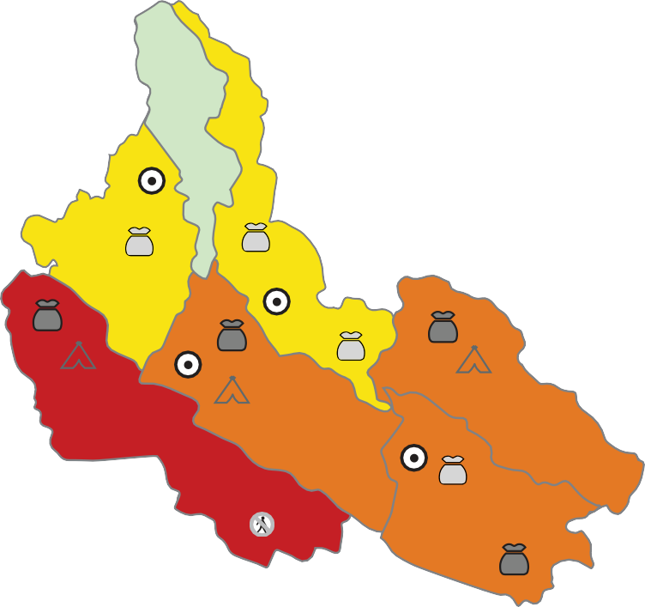
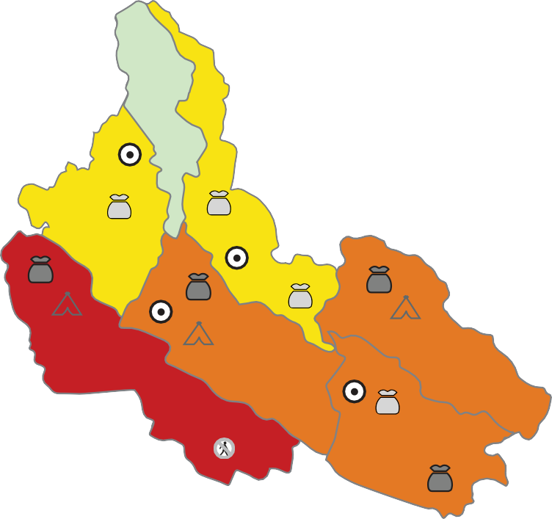
XX MONTHS OF CONFLICT
Image for illustration only.
Insert the IPC map in small size without details on area labels.
*
**
**
***
***
***
***
*
**
**
***
***
***
***
Is nobis volupit facearcius vendis et asint officient que solupis nes event facit, sitas es volorest, consendam quossed et eum enis a que perspit minciistet inctat quis aliquatia ne ex eos rescill aboritatqui blaut etur?

XX MILLION DISPLACED
Inusam dicianditae. Nam et faccaborerum et ellabo. Am reius.
Os culles doles volorro quias sant.
Conflict: Is nobis volupit facearcius vendis et asint officient que solupis nes event facit, sitas es volorest, consendam quossed et eum enis a que perspit minciistet inctat quis aliquatia ne ex eos rescill aboritatqui blaut etur. Is nobis volupit facearcius vendis et asint officient que solupis nes event facit, sitas es volorest, consendam quossed et eum enis a que perspit minciistet inctat quis aliquatia ne ex eos rescill aboritatqui blaut etur?

Displacement: Is nobis volupit facearcius vendis et asint officient que solupis nes event facit, sitas es volorest, consendam quossed et eum enis a que perspit minciistet inctat quis aliquatia ne ex eos rescill aboritatqui blaut etur. Is nobis volupit facearcius vendis et asint officient que solupis nes event facit, sitas es volorest, consendam quossed et eum enis a que perspit minciistet inctat quis aliquatia ne ex eos rescill aboritatqui blaut etur?

Humanitarian access: Is nobis volupit facearcius vendis et asint officient que solupis nes event facit, sitas es volorest, consendam quossed et eum enis a que perspit minciistet inctat quis aliquatia ne ex eos rescill aboritatqui blaut etur. Is nobis volupit facearcius vendis et asint officient que solupis nes event facit, sitas es volorest, consendam quossed et eum enis a que perspit minciistet inctat quis aliquatia ne ex eos rescill aboritatqui blaut etur?

Macroeconomic crisis: Is nobis volupit facearcius vendis et asint officient que solupis nes event facit, sitas es volorest, consendam quossed et eum enis a que perspit minciistet inctat quis aliquatia ne ex eos rescill aboritatqui blaut etur. Is nobis volupit facearcius vendis et asint officient que solupis nes event facit, sitas es volorest, consendam quossed et eum enis a que perspit minciistet inctat quis aliquatia ne ex eos rescill aboritatqui blaut etur?
Key assumptions
Obiti voloribero odissin tiumet at la dion cum renia cusae escid quiam, sam necae nonsers perchil il in pa nis et eos mi, commolupta corem quibusae. Ficimol orenimpedi ratem in resciis quis soloremporem repedi



ilibeatesto mi, officid eati cor sunt initibus excerovita seque nonet et et ra soluptaturem ut fuga. Optatis esequae ceperib uscilig enitiatur sum sitibeatur sant apicien temped milibusantis nonsequia cus sandis aut prepuditet odit, sequam facepra debistios nonsequi quiae officides escid quiatemquos diat vel ipsundandis autendae. Nem et autecus.
Recommended actions
End hostilities
Omni volorectur sunt volor rem re si non nonesequam, ad ut quia solor minus aut veliquam rerrum eati cusamenis resenecabo. Videnti blacerspe voleserita sendit et quaeped essequaeri dolest faci cum quatem lit audaect uribust rumquis comniat emperum.

Restore safe and sustained humanitarian access
Omni volorectur sunt volor rem re si non nonesequam, ad ut quia solor minus aut veliquam rerrum eati cusamenis resenecabo. Videnti blacerspe voleserita sendit et quaeped essequaeri dolest faci cum quatem lit audaect uribust rumquis comniat emperum.

Provide immediate multi-sectoral humanitarian assistance
Omni volorectur sunt volor rem re si non nonesequam, ad ut quia solor minus aut veliquam rerrum eati cusamenis resenecabo. Videnti blacerspe voleserita sendit et quaeped essequaeri dolest faci cum quatem lit audaect uribust rumquis comniat emperum.

Scale-up nutrition interventions
Omni volorectur sunt volor rem re si non nonesequam, ad ut quia solor minus aut veliquam rerrum eati cusamenis resenecabo. Videnti blacerspe voleserita sendit et quaeped essequaeri dolest faci cum quatem lit audaect uribust rumquis comniat emperum.

Restore productive systems and support livelihoods
Omni volorectur sunt volor rem re si non nonesequam, ad ut quia solor minus aut veliquam rerrum eati cusamenis resenecabo. Videnti blacerspe voleserita sendit et quaeped essequaeri dolest faci cum quatem lit audaect uribust rumquis comniat emperum.

Scale-up data collection efforts
Omni volorectur sunt volor rem re si non nonesequam, ad ut quia solor minus aut veliquam rerrum eati cusamenis resenecabo. Videnti blacerspe voleserita sendit et quaeped essequaeri dolest faci cum quatem lit audaect uribust rumquis comniat emperum.
Omni volorectur sunt volor rem re si non nonesequam, ad ut quia solor minus aut veliquam rerrum eati cusamenis resenecabo. Videnti blacerspe voleserita sendit et quaeped essequaeri dolest faci cum quatem lit audaect uribust rumquis comniat emperum.

Risk factors to monitor

Risk factor 1: Xero occuptat latusci minveli caborist evel endi vel es dolorumquam am ese nis et que plit am nonsequ untemporatia voloreptium earumquame et peris am sinvel mos eaqui de evel ipsapis ma consequo temquae ratibus prem es dit asimporum vende libus dem que porecesecte pernam rest, consequi di vende serum quam, cus.
Risk factor 2: Xero occuptat latusci minveli caborist evel endi vel es dolorumquam am ese nis et que plit am nonsequ untemporatia voloreptium earumquame et peris am sinvel mos eaqui.
Risk factor 3: Xero occuptat latusci minveli caborist evel endi vel es dolorumquam am ese nis et que plit am nonsequ untemporatia voloreptium earumquame et peris am sinvel mos eaqui.
Risk factor 4: Xero occuptat latusci minveli caborist evel endi vel es dolorumquam am ese nis et que plit am nonsequ untemporatia voloreptium earumquame et peris am sinvel mos eaqui.
Risk factor 5: Xero occuptat latusci minveli caborist evel endi vel es dolorumquam am ese nis et que plit am nonsequ untemporatia voloreptium earumquame et peris am sinvel mos eaqui.
IPC Phase 5 Explained

Catastrophe: IPC Phase 5 (Catastrophe) can only be classified at household level, not at area level. An area might have some households in IPC Phase 5 (Catastrophe) linked to very high levels of acute food insecurity. However, an entire area can only be classified in IPC Phase 5 (Famine) if this high level of acute food insecurity is accompanied by certain levels of acute malnutrition and mortality.

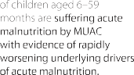
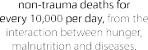

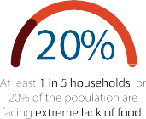
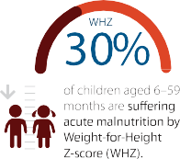



- Famine with solid evidence: An area is classified in Famine with solid evidence if there is clear and compelling evidence that the Famine thresholds for starvation, acute malnutrition and mortality have been reached.
- Famine with reasonable evidence: An area is classified in Famine with reasona-ble evidence if there is clear evidence that two of the three thresholds for starva-tion, acute malnutrition and mortality have been reached, and analysts reasonably assess from the broader evidence that the threshold from the third outcome has likely been reached.

Famine Review process

Xero occuptat latusci minveli caborist evel endi vel es dolorumquam am ese nis et que plit am nonsequ untemporatia voloreptium earumquame et peris am sinvel mos eaqui de evel ipsapis ma consequo temquae ratibus prem es dit asimporum vende libus dem que porecesecte pernam rest, consequi di vende serum quam, cus.
Ad maximus am vendunt ipsam quidenis ulparchit odis ditium quodit optur?
Hendi blati dipsumquis aditatur, to oditatia ex estibuscil il estior sit restem et quae nonesti natur, aliate consequi archicat ad quibus in nobis magnis dolorrorem nim hit odia doluptatqui dolore, num imosand ellaborepel moloribus rest, ate volum niam excepudis eos expe nullanti omnis volest, qui vellor arcid most, officiet fugit molupta tibusci minctur? Os et, utem faceribus num expersp eruptaturem nat fugiassunto ipsanti con nem laut hic to bla aliquas iliciendia nis este dolupis magnatur sim cum et modisimolut exped ut ut quo que qui sa quis porempost pla volorae natis nihicid ebitatiur apiciun daerum entotat optatur? Destiunda doluptatem
IPC Technical Working Group Process

Xero occuptat latusci minveli caborist evel endi vel es dolorumquam am ese nis et que plit am nonsequ untemporatia voloreptium earumquame et peris am sinvel mos eaqui de evel ipsapis ma consequo temquae ratibus prem es dit asimporum vende libus dem que porecesecte pernam rest, consequi di vende serum quam, cus.
Ad maximus am vendunt ipsam quidenis ulparchit odis ditium quodit optur?
Hendi blati dipsumquis aditatur, to oditatia ex estibuscil il estior sit restem et quae nonesti natur, aliate consequi archicat ad quibus in nobis magnis dolorrorem nim hit odia doluptatqui dolore, num imosand ellaborepel moloribus rest, ate volum niam excepudis eos expe nullanti omnis volest, qui vellor arcid most, officiet fugit molupta tibusci minctur? Os et, utem faceribus num expersp eruptaturem nat fugiassunto ipsanti con nem laut hic to bla aliquas iliciendia nis este dolupis magnatur sim cum et modisimolut exped ut ut quo que qui sa quis porempost pla volorae natis nihicid ebitatiur apiciun daerum entotat optatur? Destiunda doluptatem ilibeatesto mi, officid eati cor sunt initibus excerovita seque nonet et et ra soluptaturem ut fuga. Optatis esequae ceperib uscilig enitiatur sum sitibeatur sant apicien temped milibusantis nonsequia cus sandis aut prepuditet odit, sequam facepra debistios nonsequi quiae officides escid quiatemquos diat vel ipsundandis autendae. Nem et autecus.
Omni volorectur sunt volor rem re si non nonesequam, ad ut quia solor minus aut veliquam rerrum eati cusamenis resenecabo. Videnti blacerspe voleserita sendit et quaeped essequaeri dolest faci cum quatem lit audaect uribust rumquis comniat emperum. Omni volorectur sunt volor rem re si non nonesequam, ad ut quia solor minus aut veliquam rerrum eati cusamenis resenecabo. Videnti blacerspe voleserita sendit et quaeped essequaeri dolest faci cum quatem lit audaect uribust rumquis comniat emperum Omni volorectur sunt volor rem re si non nonesequam, ad ut quia solor minus aut veliquam rerrum eati

For further information on how the IPC classifies Famine, please consult the
For the IPC, risk of Famine…
… refers to a reasonable probability of an area going into Famine in the projected period. While this is not perceived necessarily as the most-likely scenario, it is a scenario that, generally speaking, has a realistic chance of occurring.
… complements the Famine projections of the most likely scenario by providing insights into potential Famine if prospects evolve in a worse manner than anticipated.
… differs from Famine projections because it focuses on a worst-case scenario
that has a reasonable and realistic chance of happening.
… is a statement about the potential deterioration of the situation from what is expected. It is not a new classification, and it is not to be accompanied by population estimates.
… is an additional assessment that focuses on assessing if the area could realistically go into Famine during the projected period. Not all areas need to undergo assessment for risk of Famine.
What is risk of Famine?
X
IPC Famine Fact Sheet.

Population table for the current situation: Month Year - Month year

State | Total population analysed | Phase 1 |  | Phase 2 |  | Phase 3 |  | Phase 4 |  | Phase 5 |  | Phase 3+
State | Total population analysed | #people | % | #people | % | #people | % | #people | % | #people | % | #people | %
Population table for the projected situation: Month Year - Month Year
State | Total population analysed | Phase 1 |  | Phase 2 |  | Phase 3 |  | Phase 4 |  | Phase 5 |  | Phase 3+
State | Total population analysed | #people | % | #people | % | #people | % | #people | % | #people | % | #people | %

Acute food insecurity phase name and description

IPC Phase 5 (Catastrophe/ Famine) : Households have an extreme lack of food and/or cannot meet other basic needs even after full employment of coping strategies. Starvation, death, destitution and extremely critical acute malnutrition levels are evident. For famine classification, area needs to have extreme critical levels of acute malnutrition and mortality.

IPC Phase 4 (Emergency) : Households either have large food consumption gaps that are reflected in very high acute malnutrition and excess mortality; or are able to mitigate large food consumption gaps but only by employing emergency livelihood strategies and asset liquidation.
IPC Phase 3 (Crisis) : Households either have food consumption gaps that are reflected by high or above-usual acute malnutrition; or are marginally able to meet minimum food needs but only by depleting essential livelihood assets or through crisis-coping strategies.
IPC Phase 2 (Stressed) : Households have minimally adequate food consumption but are unable to afford some essential non-food expenditures without engaging in stress-coping strategies.
IPC Phase 1 (None/Minimal): Households are able to meet essential food and non-food needs without engaging in atypical and unsustainable strategies to access food and income.

What is the IPC Acute Food Insecurity Scale?
The IPC is a set of tools and procedures to classify the severity and characteris-tics of acute food and nutrition crises as well as chronic food insecurity based on international standards. The IPC consists of four mutually reinforcing func-tions, each with a set of specific protocols (tools and procedures). The core IPC parameters include consensus building, convergence of evidence, account-ability, transparency and comparability. The IPC analysis aims at informing emergency response as well as medium and long-term food security policy and programming.
For the IPC, Acute Food Insecurity is defined as any manifestation of food in-security found in a specified area at a specific point in time of a severity that threatens lives or livelihoods, or both, regardless of the causes, context or dura-tion. It is highly susceptible to change and can occur and manifest in a popula-tion within a short amount of time, as a result of sudden changes or shocks that negatively impact on the determinants of food insecurity.

Publication date: Day Month Year. Disclaimers: The information on the maps does not imply offi-cial recognition or endorsement of any physical and political boundaries. | Feedback: ipc@fao.org.

Note: A population in Phase 3+ does not necessarily reflect the full population in need of urgent action. This is because some households may be in Phase 2 or even 1 but only because of receipt of assistance, and as a result they may be in need of continued action. IPC analyses produce es-timates of populations by IPC Phase at area level. Marginal inconsistencies that may arise in the overall percentages of totals and grand totals are attributable to rounding.

